בס"ד

חידות בתמונות לפרשת שמות תשס"ו
תשובות יופיעו עם החידות של השבוע הבא
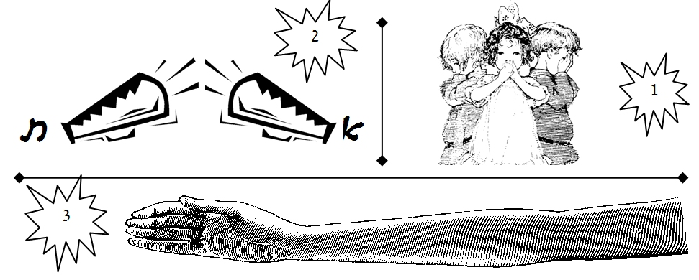
כל תמונה או אוסף תמונות מסמלת פסוק (כמו בחידות אחת ושתיים השבוע), מצווה או אישיות. לפעמים הדברים רומזים לדברי חז"ל (כמו בחידה השלישית השבוע).
תשובות לחידות בתמונות ויחי

1. "חכלילי עינים מיין ולבן שינים מחלב". 2. הילד הקטן מטפס על הסולם – "וְאוּלָם אָחִיו הַקָּטֹן יִגְדַּל מִמֶּנּוּ" (מ"ח:י"ט). 3. וְיִקָּרֵא בָהֶם שְׁמִי [יעקב] וְשֵׁם אֲבֹתַי אַבְרָהָם וְיִצְחָק (מ"ח:ט"ז).

